Se compiló el proyecto correctamente

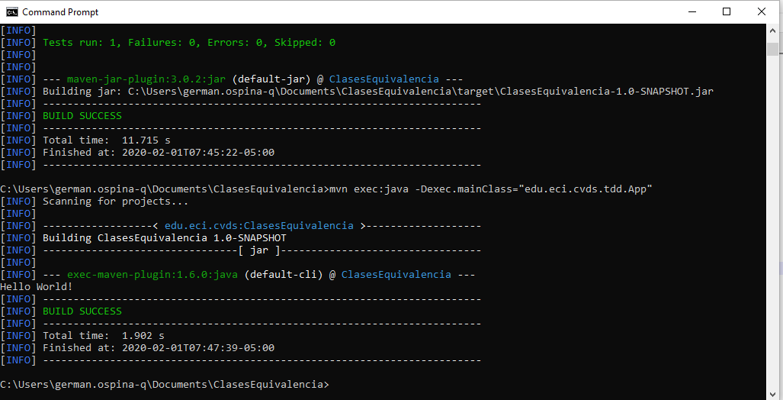

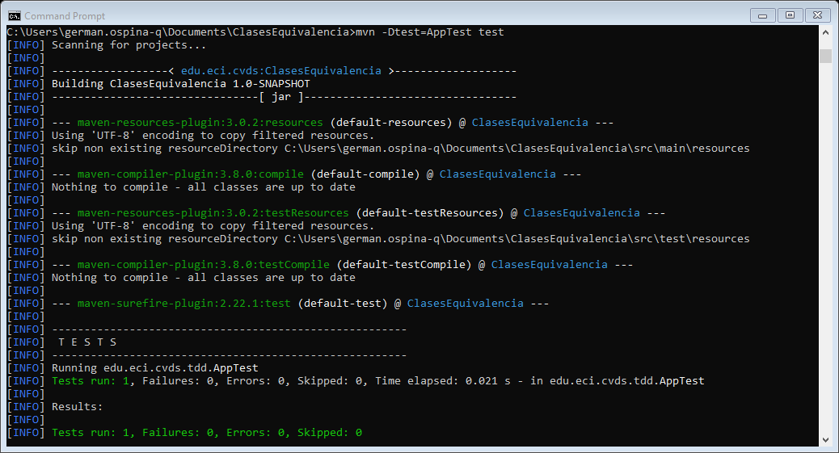

El commando package ejecuta el Proyecto y Tambien las pruebas, mientras que el commando test solo ejecuta las pruebas

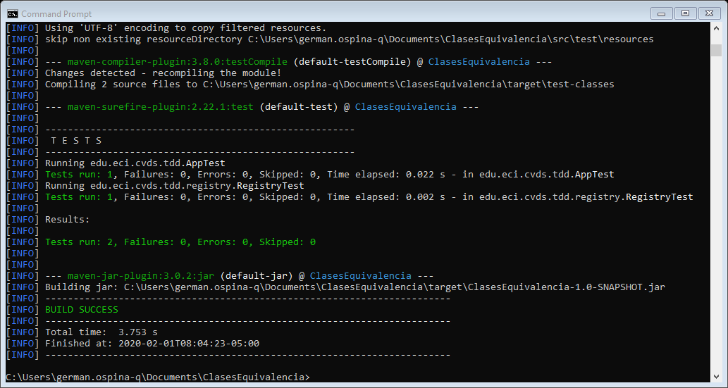

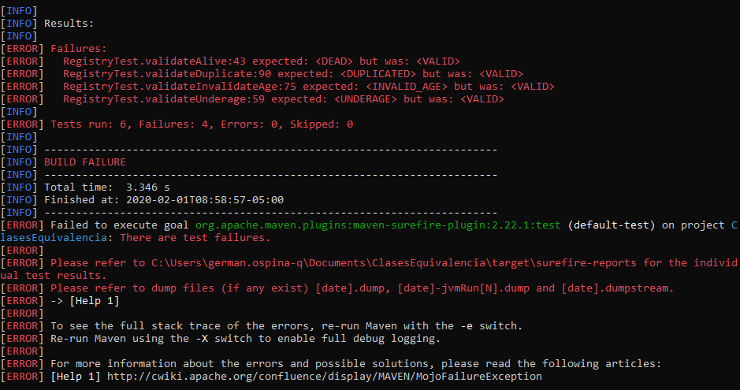

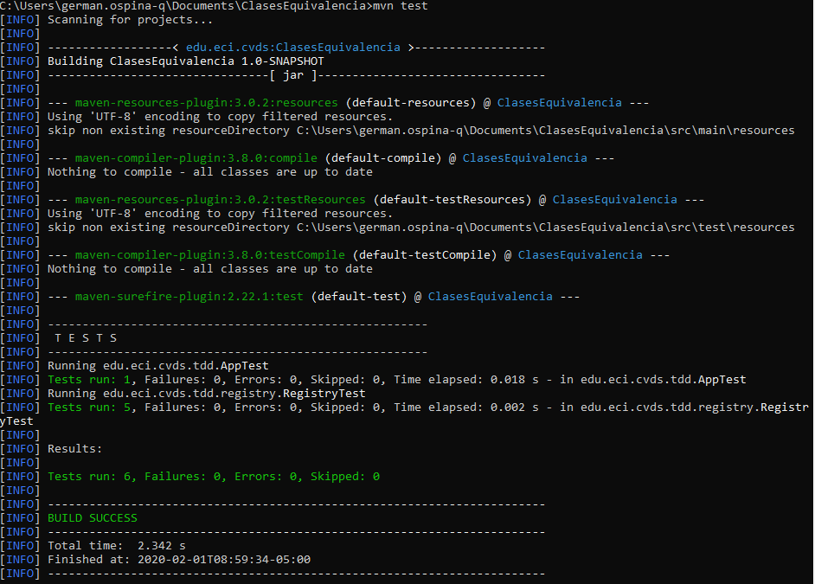

**Ejercicio "Descuento de tarifas"**

1. De acuerdo con lo indicado, y teniendo en cuenta que NO hay precondiciones, en qué casos se debería arrojar una excepción de tipo ExcepcionParametrosInvalidos?. Agregue esto a la especificación.

/** calcular la tarifa de cada billete según el trayecto, la antelación en la que se obtiene el billete y la edad del pasajero, de acuerdo con la normativa 005.

@param tarifaBase valor base del vuelo

@param diasAntelacion dias de antelación del vuelo

@param edad - edad del pasajero. Suponemos que la edad máxima es 120 años. Suponemos el 0 valido porque pueden haber bebés de meses

@throws ExcepcionParametrosInvalidos si ingresan valores negativos o decimales.

**/ public long calculoTarifa(long tarifaBase, int diasAntelacion, int edad)

1. En la siguiente tabla enumere un conjunto de clases de equivalencia que -según usted- creen una buena división del conjunto de datos de entrada de la función anterior:

|  |  |  |
| --- | --- | --- |
| Número | Clase de equivalencia (en lenguaje natural o matemático). | Resultado correcto / incorrecto. |
| 1 | Valor base del vuelo sea valido | Correcto: entero positivo  Incorrecto: entero negative o decimales |
| 2 | Número de días valido inferior a 20 | Correcto: entero positivo y sin descuento  Incorrecto: entero negative o decimales |
| 3 | Edad entre 18 y 65 | Correcto: entero positivo y sin descuento  Incorrecto: entero negativo o decimales |
| 4 | Edad superior a 65 | Correcto: 8% de descuento |
| 5 | Edad inferior a 18 | Correcto: 5% de descuento |
| 6 | Numero de de días superior a 20 días | Correcto: 15% de descuento |

1. Para cada clase de equivalencia, defina un caso de prueba específico, definiendo: parámetros de entrada y resultados esperados.

* Clase 1:

Entrada: (150,19,25)

Resultado: 150

Entrada: (-5,50,25)

Resultado: ExcepcionParametrosInvalidos

* Clase 2:

Entrada: (20,18,25)

Salida: 20

Entrada: (20,21,25)

Salida: Valido, con descuento 17

* Clase 3:

Entrada: (20,18,19)

Salida: 20

Entrada: (20,11,64)

Salida: Valido y sin descuento 20

* Clase 4:

Entrada: (20,18,70)

Salida: Valido con descuento 19

Entrada: (20,11,65)

Salida: Valido sin descuento 20

* Clase 5

Entrada: (20,19,11)

Salida: valido con descuento 19

Entrada: (20,18,25)

Salida: valido sin descuento 20

* Clase 6:

Entrada: (20,50,25)

Salida: valido con descuento 17

Entrada: (20,19,25)

Salida: valido sin descuento 20

1. A partir de las clases de equivalencia identificadas en el punto 2, identifique las condiciones límite o de frontera de las mismas.

* Clase 1

Frontera: (-∞,0)

* Clase 2

Frontera (-∞,0) & (0,20)

* Clase 3

Frontera [18,65]

* Clase 4

Frontera (65, ∞)

* Clase 5

Frontera (-∞,0) & (0,18)

* Clase 6

Frontera (20, ∞)

1. Para cada una de las condiciones de frontera anteriores, defina casos de prueba específicos.

* Clase 1:

(0,19,20)

* Clase 2:

(150,20,24)

* Clase 3:

(631,11,18)

(631,11,65)

* Clase 4:

(750,25,66)

* Clase 5:

(410,50,18)

(410,50,17)

* Clase 6:

(320,20,20)

(320,21,20)